OBJEDNÁVKOVÝ LIST 5/17
Dodavatel: | Odběratel:
Název: Cerea a.s. | Název: Střední škola zemědělská a Vyšší odborná škola Chrudim
Sídlo: Dělnická 384, 53125 Pardubice | Sídlo: Poděbradova 842, 537 60 Chrudim
IČ: 46504940 DIČ: CZ46504940 | lČ: 75075920 DIČ: CZ75075920
Datum objednávky: 8. 3. 2017 | Bankovní spojení: | 
Kontaktní osoba: Pravda Miroslav

1) Specifikace zboží či služeb:
Objednáváme u Vás údržbu a opravu traktoru Puma 230 CVX v ceně 96000,00 Kč včetně DPH,
2) Forma fakturace: převodním příkazem
2) Místo a datum:
V Chrudimi dne 2. 2. 2017
Potvrzuji plnění objednávky
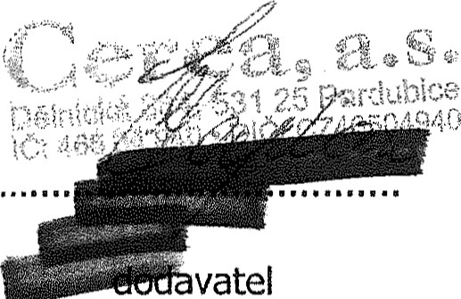
Střední škola zemědělská
a Vyšší odborná škola Chrudim
537 60 Chrudim, Poděbradova 842
odběratel

